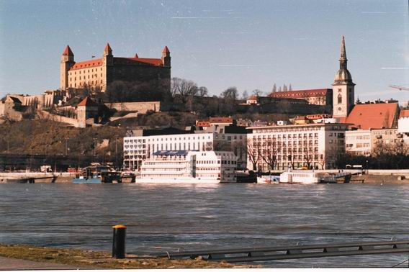 |  | Edukačný seminár  Chronická lymfatická leukémia  Bratislava  21.4.2010 v 15 hod  hotel IBIS  Zámocka 38 , Bratislava |  | 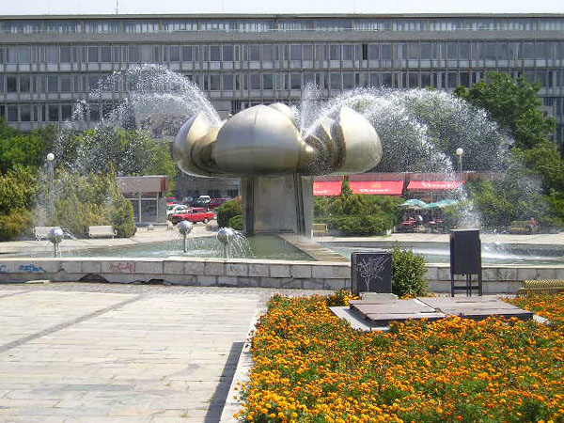
Čas | Přednáška |  | Prezentátor |  | Trvanie/min.
15:15 | - Chronická lymfatická leukémia  - epidemiológia a klinický obraz  - diagnostika CLL  - vyšetrovacie metódy |  | Doc. Hrubiško Mikuláš, PhD.  FN Cyrila a Metoda, Bratislava |  | 10
15:23 | - Liečba CLL  - indikácia k liečbe CLL  - možnosti liečby na Slovensku  - guidelines (Slovenské, EU)  - 1. línia liečby |  | Prof. MUDr. Elena Tóthová, CSc.  Fakultná nemocnica L.Pastera, Košice |  | 20
15:43 | - 2. a ďalšie línie liečby |  | MUDr. Mikušková Eva  Národný onkologický ústav  Bratislava |  | 20
16:00 | - Alemtuzumab v liečbe CLL  - indikácie k liečbe, indikačné  obmedzenia  - management n.ú. u MbC |  | Prim. MUDr. Demitrovičová Ľudmila  Národný onkologický ústav  Bratislava |  | 20
16:20 | - Komplikácie u CLL |  | MUDr. Štefániková Zdenka  FN Cyrila a Metoda, Bratislava |  | 15
16:35 | - Zkušenosti z České republiky |  | MUDr. Urbanová Renata  (FN Olomouc, ČR ) |  | 15
16:50 | - Kazuistiky pacientov s Chronickou lymfatickou leukémiou |  | Zkúsenosti s kooperáciou v liečbe |  | 10
17:00 | - Interaktivní workshop  - diskusní část |  | MUDr. Mikušková Eva  - moderátor |  | 10
17:15 | - Občerstvenie |  |  |  | Celkem  120 min

